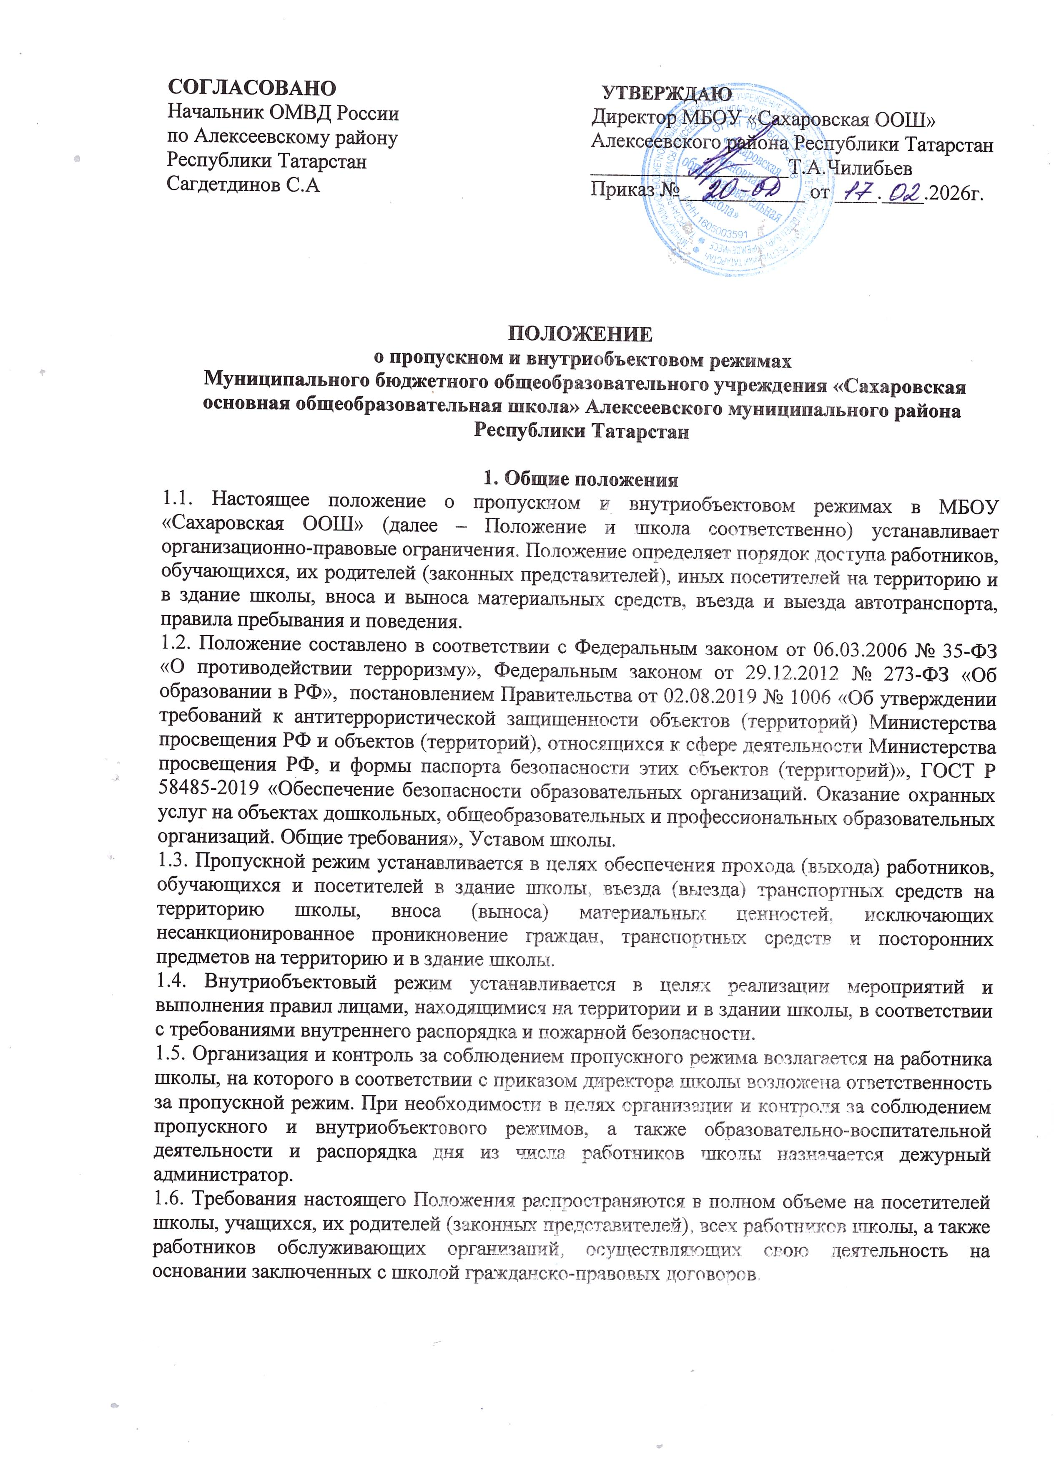
2. Пропускной режим работников, обучащихся,
их родителей (законных представителей) и иных посетителей

2.1. Общие требования
2.1.1. Пропуск работников, обучающихся и посетителей в здание школы осуществляется через основной вход. Запасные входы на пропуск открываются только с разрешения директора, а в его отсутствие – с разрешения заместителя директора. На период открытия запасного выхода контроль осуществляет завхоз.
2.1.2. В периоды повышенной готовности и чрезвычайных ситуаций, а также в целях усиления мер безопасности приказом директора пропуск граждан на территорию и в здание школы может ограничиваться либо прекращаться.
2.1.3. Пропуск лиц с инвалидностью (включая использующих кресла-коляски и собак-проводников) осуществляется в соответствии со статьей 15 Федерального закона от 24.11.1995 № 181-ФЗ «О социальной защите инвалидов в Российской Федерации». Проход лиц с инвалидностью обеспечивается представителем школы и в его сопровождении. Пропуск собаки-проводника осуществляется при наличии документа, подтверждающего ее специальное обучение, выданного по установленной форме.
2.2. Пропускной режим работников школы
2.2.1. Работники школы допускаются в здание в рабочее время .
2.2.2. В нерабочее время, выходные и праздничные дни в школу допускаются директор школы и заместитель директора, ответственный за пропускной режим.
2.2.3. Работники, которым по роду работы необходимо быть в школе в нерабочее время, выходные и праздничные дни, допускаются на основании служебной записки, заверенной подписью директора школы или его заместителей.
2.3. Пропускной режим обучающихся
2.3.1. Обучающиеся допускаются в школу в установленное время (обычно за 15-30 минут до начала занятий). В связи с отсутствием стационарных металлодетекторов, контроль за проносом запрещенных предметов осуществляется путем визуального наблюдения и выборочного осмотра личных вещей обучающихся и посетителей. Осмотр не является обыском. Сотрудники (дежурный администратор, технический персонал) имеют право только на визуальное изучение содержимого сумок, которое обучающийся демонстрирует самостоятельно.
2.3.2.Основания для проведения осмотра
Осмотр проводится в следующих случаях:
- наличие у обучающегося крупногабаритных сумок, рюкзаков или пакетов;
- явные признаки скрытого проноса предметов (неестественные выпуклости под одеждой, характерный звук металла);
- неадекватное или подозрительное поведение лица при входе в здание.
2.3.3 Порядок действий сотрудников
2.3.3.1.Дежурный администратор в вежливой форме предлагает обучающемуся пройти к специально отведенному месту (столу контроля) и добровольно предъявить содержимое сумки/рюкзака.
2.3.3.2.Запрещается самостоятельно открывать сумки обучающихся, трогать личные вещи руками или досматривать одежду (карманы).
2.3.3.3.При обнаружении предметов, имитирующих оружие, или запрещенных веществ, сотрудник обязан немедленно прекратить осмотр, изолировать обучающегося и вызвать руководителя организации или сотрудников полиции.
2.3.4. Действия при отказе от осмотра
2.3.4.1. В случае категорического отказа обучающегося от предъявления вещей, он не допускается в здание. Дежурный администратор незамедлительно связывается с законными представителями (родителями) обучающегося для проведения осмотра в их присутствии или вызывает наряд полиции (при обоснованном подозрении на наличие угрозы).

Перечень предметов, запрещенных к проносу в образовательную организацию:
- холодное и огнестрельное оружие любых видов и моделей, пневматическое и травматическое оружие;
- взрывоопасные, наркотические и токсичные вещества;
- предметы, которые можно использовать в качестве оружия (зажигалка, спички, петарды, фейерверки, сигнальные и стартовые пистолеты и ракеты, газовые баллоны и пистолеты, перочинные и столовые ножи и т.п.).
Обнаружение в личных вещах учащихся предметов из запрещенного к проносу в образовательную организацию перечня расценивается как нарушение (или попытка нарушения) положения о пропускном и внутриобъектовом режиме школы, а также установленных в ней правил поведения учащихся.
Меры ответственности за данное нарушение (или попытку нарушения) в отношении учащегося и его законных представителей определяется администрацией школы во взаимодействии с территориальными органами МВД.
2.3.5.В период нахождения на территории образовательной организации в личных вещах учащихся могут находиться предметы, необходимые для удовлетворения их учебных и личных потребностей. К таковым могут относиться:
- учебники/ учебные пособия и тетради, книги для дополнительного чтения и справочники, атласы и контурные карты;
- канцелярские принадлежности и калькуляторы;
- -спортивный инвентарь и музыкальные инструменты;
- дополнительные (по указанию учителя-предметника или классного руководителя) предметы для уроков естественно-научного цикла и технологии;
- мобильные телефоны, носовые платки, расчески и предметы личной гигиены.
2.3.6. Учащиеся, прибывшие вне установленного времени, допускаются в школу с разрешения директора школы, либо его заместителей.
2.3.7. Проход обучающихся после посещения кинотеатров, музеев, выставочных залов, библиотек и т. д. проводится в сопровождении педагога.
2.4. Пропускной режим родителей (законных представителей) обучающихся и иных посетителей
2.4.1. Родители (законные представители) обучающихся и посетители для разрешения личных вопросов могут быть допущены в школу по предварительной договоренности с администрацией, о чем дежурные должны быть проинформированы заранее. Проход разрешает после предъявления документа, удостоверяющего личность, и сообщения, к кому они направляются. Регистрация посетителей и родителей (законных представителей) в журнале учета при допуске в школу по документу, удостоверяющему личность, обязательна.
2.4.2. Незапланированный проход родителей (законных представителей) и посетителей допустим только с разрешения ответственного за пропускной режим или директора школы.
2.4.3. При проведении массовых мероприятий, родительских собраний, семинаров посетители и родители (законные представители) обучающихся допускаются в школу через центральный вход.
2.5. Пропускной режим сотрудников ремонтно-строительных организаций
2.5.1. Рабочие и специалисты ремонтно-строительных организаций пропускаются в помещения школы дежурным по распоряжению директора школы или на основании заявок и согласованных списков.
2.5.2. Производство работ осуществляется под контролем представителя школы, назначенного приказом директора.
2.5.3. В случае аварии (повреждения) электросети, канализации, водопровода или отопительной системы и выполнения других срочных работ в ночное время, выходные и нерабочие праздничные дни пропуск работников аварийных служб, прибывших по вызову, осуществляется беспрепятственно в сопровождении работника школы или дежурного.

2.6. Пропускной режим сотрудников вышестоящих организаций и проверяющих лиц
2.6.1. Лица, не связанные с образовательным процессом, посещающие школы по служебной необходимости, пропускаются при предъявлении служебного удостоверения, с записью в журнале учета посетителей.
2.6.2. Допуск проверяющих лиц осуществляется после предоставления распоряжения о проверке и документов, удостоверяющих личность, с записью в журнале учета посетителей.
2.6.3. В соответствии с действующим законодательством отдельные категории лиц пользуются правом беспрепятственного прохода на территорию и в здание школы при предъявлении ими служебного удостоверения. К ним относятся работники прокуратуры, полиции, МВД, ФСБ и МЧС. Об их приходе дежурный немедленно докладывает директору или его заместителям.
2.7. Пропускной режим для представителей средств массовой информации и иных лиц
2.7.1. Допуск в школу представителей средств массовой информации осуществляется с письменного разрешения директора школы.
2.7.2. Допуск в школу лиц, осуществляющих коммерческие и некоммерческие операции (презентации, распространение методических материалов, фотографирование и т. п.), осуществляется с письменного разрешения директора школы или его заместителей.

3. Пропускной режим транспортных средств
3.1. Общие требования
3.1.1. Пропуск транспортных средств осуществляется дежурным или завхозом.
3.1.2. Транспортное средство до пересечения границы территории подлежит предварительному контрольному осмотру. Осмотр производит дежурный или завхоз. Убедившись в наличии и правильности оформления документов на транспортное средство и перевозимые материальные ценности, дежурный впускает транспортное средство на территорию школы. Сведения о пересечении автотранспорта с указанием принадлежности, марки и типа автомобиля дежурный заносит в журнал регистрации автотранспорта.
3.1.3. При обнаружении признаков неправомерного въезда на территорию школы или попытке выезда с его территории (несоответствие документов на транспортное средство, несоответствие груза накладной или пропуску) к транспортному средству могут быть применены меры по ограничению движения автотранспорта до выяснения конкретных обстоятельств.
3.1.4. В периоды повышенной готовности и чрезвычайных ситуаций, а также в целях усиления мер безопасности приказом директора допуск транспортных средств на территорию школы может ограничиваться.
3.2. Пропуск транспортных средств
3.2.1. Въезд транспортных средств школу осуществляется через ворота.
3.2.2. Въезд личного автомобильного транспорта работников на территорию школы запрещен.
3.2.3. Въезд на территорию школы мусороуборочного, снегоуборочного, грузового автотранспорта, доставляющего продукты, мебель, оргтехнику, канцелярские товары и др. на основании заключенных с школой гражданско-правовых договоров, осуществляется при предъявлении водителем путевого листа и сопроводительных документов (товарно-транспортных накладных) либо на основании списков, заверенных директором школы.
3.2.4. Въезд транспортных средств, обеспечивающих строительные работы, осуществляется по представленным спискам, согласованным с директором школы.
3.2.5. Транспортные средства специального назначения (пожарные машины, автомобили скорой помощи, правоохранительных органов и др.) при аварийных ситуациях, стихийных бедствиях, пожарах и других чрезвычайных ситуациях на территорию школы пропускаются беспрепятственно.
3.2.6. Транспортные средства МВД, ФСБ, МЧС и других государственных надзорных органов могут въезжать в любое время суток без осмотра при наличии письменных предписаний в сопровождении сотрудников отдела безопасности. О факте их прибытия дежурный охранник немедленно докладывает директору школы.

4. Пропускной режим материальных ценностей и грузов
4.1. Внос (ввоз) грузов, материальных ценностей и иного имущества (офисная мебель, производственное оборудование, техника и др.) осуществляется материально ответственными лицами по школе независимо от того, временно или безвозвратно вносятся ценности. При вносе и ввозе на территорию и в здание школы инструмента или оборудования с большим количеством наименований к материальному пропуску прикладывается перечень всего инструмента и оборудования, заверенный теми же лицами, что и основной документ. Правильность оформления пропуска проверяет дежурный с обязательной фиксацией в журнале перемещения материальных ценностей.
Запрещается осуществлять внос (ввоз) материальных ценностей по одному материальному пропуску за несколько приемов.
4.2. Документы на внос (ввоз) материальных ценностей на территорию и в здание школы предъявляются директору.
4.3. Ручную кладь посетителей дежурный проверяет с их добровольного согласия. В случае отказа посетителя от проведения осмотра вносимых (выносимых) предметов в школу дежурный вызывает директора и действует согласно требованиям своей должностной инструкции.
4.4. Крупногабаритные предметы, ящики, коробки проносятся в здание школы после проведенного их осмотра, исключающего пронос запрещенных предметов в здание школы (ВВ, холодное и огнестрельное оружие, наркотики и т. п.).
4.5. Решение о вносе оборудования, инвентаря и материалов для проведения занятий с обучающимися принимается директором (в его отсутствие – заместителями) на основании предварительно оформленной служебной записки от учителя.
4.6. Работники эксплуатационно-ремонтных подразделений административно- хозяйственной части школы, осуществляющие обслуживание и текущий ремонт, имеют право на вынос (внос) инструментов, приборов, расходных материалов без специального разрешения.
4.7. Внос (ввоз) материальных ценностей и грузов по устным распоряжениям или по недооформленным документам в школу строго запрещен.
4.8. Материальные ценности сторонних предприятий и обслуживающих организаций вносятся (ввозятся) в школу по заявкам от руководителей данных организаций, скрепленным их подписью и печатью, согласованным с ответственным за пропускной режим и завизированным директором школы.
4.9. Пакеты, бандероли, корреспонденция, поступающие почтовой связью, через службы курьерской доставки и т. д., принимаются дежурным. О любых неожиданных доставках сообщается директору школы. В других случаях прием почтовых отправлений на хранение и дальнейшую передачу запрещается.

5. Внутриобъектовый режим в мирное время
5.1. Общие требования
5.1.1. В соответствии с Правилами внутреннего распорядка в рабочие дни находиться в здании и на территории школы разрешено следующим категориям:
- учащимся – с 7.30 до 20.00 в соответствии с расписанием уроков и временем работы кружков, секций;
- педагогическим и техническим работникам – с 7.00 до 20.00;
- посетителям – с 8.00 до 16.00.
5.1.2. В любое время в школе могут находиться директор школы, а также другие лица по письменному решению директора.
5.1.3. Лица, имеющие на руках разовые пропуска, могут находиться в зданиях и на территории школы в течение времени, указанного в пропуске. После записи данных в журнале регистрации посетители перемещаются по территории школы в сопровождении дежурного администратора или педагога, к которому прибыл посетитель.
5.2. Порядок и правила соблюдения внутриобъектового режима
5.2.1. В школе запрещено:
- проживать, каким бы то ни было лицам;
- нарушать Правила внутреннего распорядка школы;
- осуществлять фото- и видеосъемку без письменного разрешения директора;
- курить на территории и здании;
- загромождать территорию, основные и запасные ходы (выходы), въезды (выезды), лестничные площадки, чердачные помещения строительными и другими материалами или предметами, которые могут явиться причиной, способствующей возгоранию, препятствующей ликвидации пожара, затрудняющей эвакуацию людей, имущества и транспорта, а также способствующей закладке взрывного устройства;
- употреблять наркотические (токсичные) вещества, распивать спиртные напитки, находиться лицам с выраженными признаками алкогольного опьянения;
- совершать действия, нарушающие (изменяющие) установленные режимы функционирования технических средств охраны, пожарной сигнализации, вентиляции и теплоснабжения;
5.2.2. В целях обеспечения общественной безопасности, предупреждения противоправных действий работники, обучающиеся, их родители (законные представители) и посетители обязаны подчиняться требованиям дежурного, действия которого находятся в согласии с настоящим Положением и должностной инструкцией.

5.3. Внутриобъектовый режим основных помещений
5.3.1. По окончании рабочего дня все помещения проверяются на соответствие требованиям пожарной безопасности и закрываются ответственными работниками.
5.3.2. Ключи от помещений выдаются (принимаются) в специально отведенном и оборудованном для хранения ключей месте. Там же хранятся дубликаты ключей от всех помещений. Выдача и прием ключей осуществляются дежурными.

6. Внутриобъектовый режим в условиях
повышенной готовности и чрезвычайных ситуаций

6.1. В периоды повышенной готовности и чрезвычайных ситуаций приказом директора школы нахождение или перемещение по территории и зданию школы может быть прекращено или ограничено.
6.2. В периоды подготовки и проведения массовых мероприятий приказом директора школы нахождение или перемещение по территории и зданию школы может быть ограничено.
6.3. При обострении оперативной обстановки принимаются незамедлительные меры:
- при внезапном нападении или возникновении массовых беспорядков в непосредственной близости от территории прекращается пропуск работников, обучающихся, посетителей на выход, организуется их размещение в безопасном месте или эвакуация в безопасное место;
- в случае обнаружения взрывного устройства или подозрительного предмета на объекте проводится эвакуация, прекращается допуск всех лиц до прибытия специалистов по обезвреживанию взрывных устройств, аварийно-спасательных служб и иных структур;
- при возгорании или разлитии сильнодействующих химических или ядовитых веществ прекращается допуск, осуществляется беспрепятственный выход и выезд до прибытия аварийно-спасательных служб, пожарной охраны, МЧС;
- в случае срабатывания или отказа охранной сигнализации блокируется «сработавший» объект, усиливается бдительность, прекращается пропуск посетителей на вход и на выход до выяснения обстановки и причины срабатывания сигнализации.

7. Ответственность
7.1. Работники, виновные в нарушении требований настоящего Положения (попытка пройти на территорию в состоянии алкогольного или наркотического опьянения, без пропуска, по поддельному пропуску; передача пропуска другому лицу; невыполнение законных требований дежурных, уклонение от осмотра вещей; ввоз материальных ценностей без документов или по поддельным документам и т. п.), привлекаются к дисциплинарной ответственности в соответствии с действующим законодательством Российской Федерации и Правилами трудового распорядка.
7.2. Лицо, нарушающее внутриобъектовый и (или) пропускной режимы, может быть задержано дежурным на месте правонарушения и должно быть незамедлительно передано в полицию.

